**艾尚英语培训学校**

**招聘简章**

**【学校简介】**

艾尚英语培训自2009年创立于成都市温江区，一直致力于提供高品质英语教育。从少儿英语趣味互动教学，到中学英语分层教学，再到成人英语小班口语教学，我们坚持不断创新，让学员快乐地学习英语。多次被区教育局评为先进办学单位。

艾尚英语宜宾校区开办于2015年，位于南岸西区东方时代广场三楼。开设了幼儿、少儿、成人课程，为学员提供了一站式英语学习环境和高品质英语学习条件。为了培养孩子们良好的听力和纯正流利的口语表达能力，让孩子们更好地学英语、用英语，我们坚持只聘用拥有国际英语教师资格证，教学经验丰富，发音标准，具有亲和力的全职外籍英语老师，我们为每一位外教都办理了合法的工作签证和各项手续。宜宾校区开办五年多来，因为高品质的教学和服务水平，赢得了广大学员和家长的口碑。

为了让更多农村孩子了解外面的世界，我们深入偏远的乡村学校开展英语专题公益课堂，激发孩子们的学习热情，拓展他们视野，深受师生欢迎。我们先后到宜宾县孔滩镇草堂初级中学、宜宾县蕨溪镇高林村小学、宜宾县龙池乡中心学校、南溪区罗龙街道的柏木小学、谢坝小学、洪桥小学、雷波县马湖乡大杉坪村幼教点等7所乡村学校义务支教。我们在外教资源十分紧张的情况下，仍然坚持对南溪区罗龙街道3所村小长达半年的“一周一课进村小”外教支教活动。

2015、2017、2018年艾尚英语成为CCTV中学生频道“希望之星”英语风采盛典宜宾赛区指定承办机构，期间宜宾市参加“希望之星”的英语爱好者累计超过一万人次，不仅极大激发了参加者学习英语的兴趣，也获得了广大师生和家长的一致好评。2019年，在艾尚英语学习三年的6岁小学员刘烨兰莘以标准的发音和流利的口语一路过关斩将，最终在中央电视台全国十强精英赛中以其精彩的表现获得幼儿组全国第三名。6岁的小兰莘不仅成为全国英语爱好者的小榜样，更为我们宜宾市赢得了荣誉。

（办学许可证）

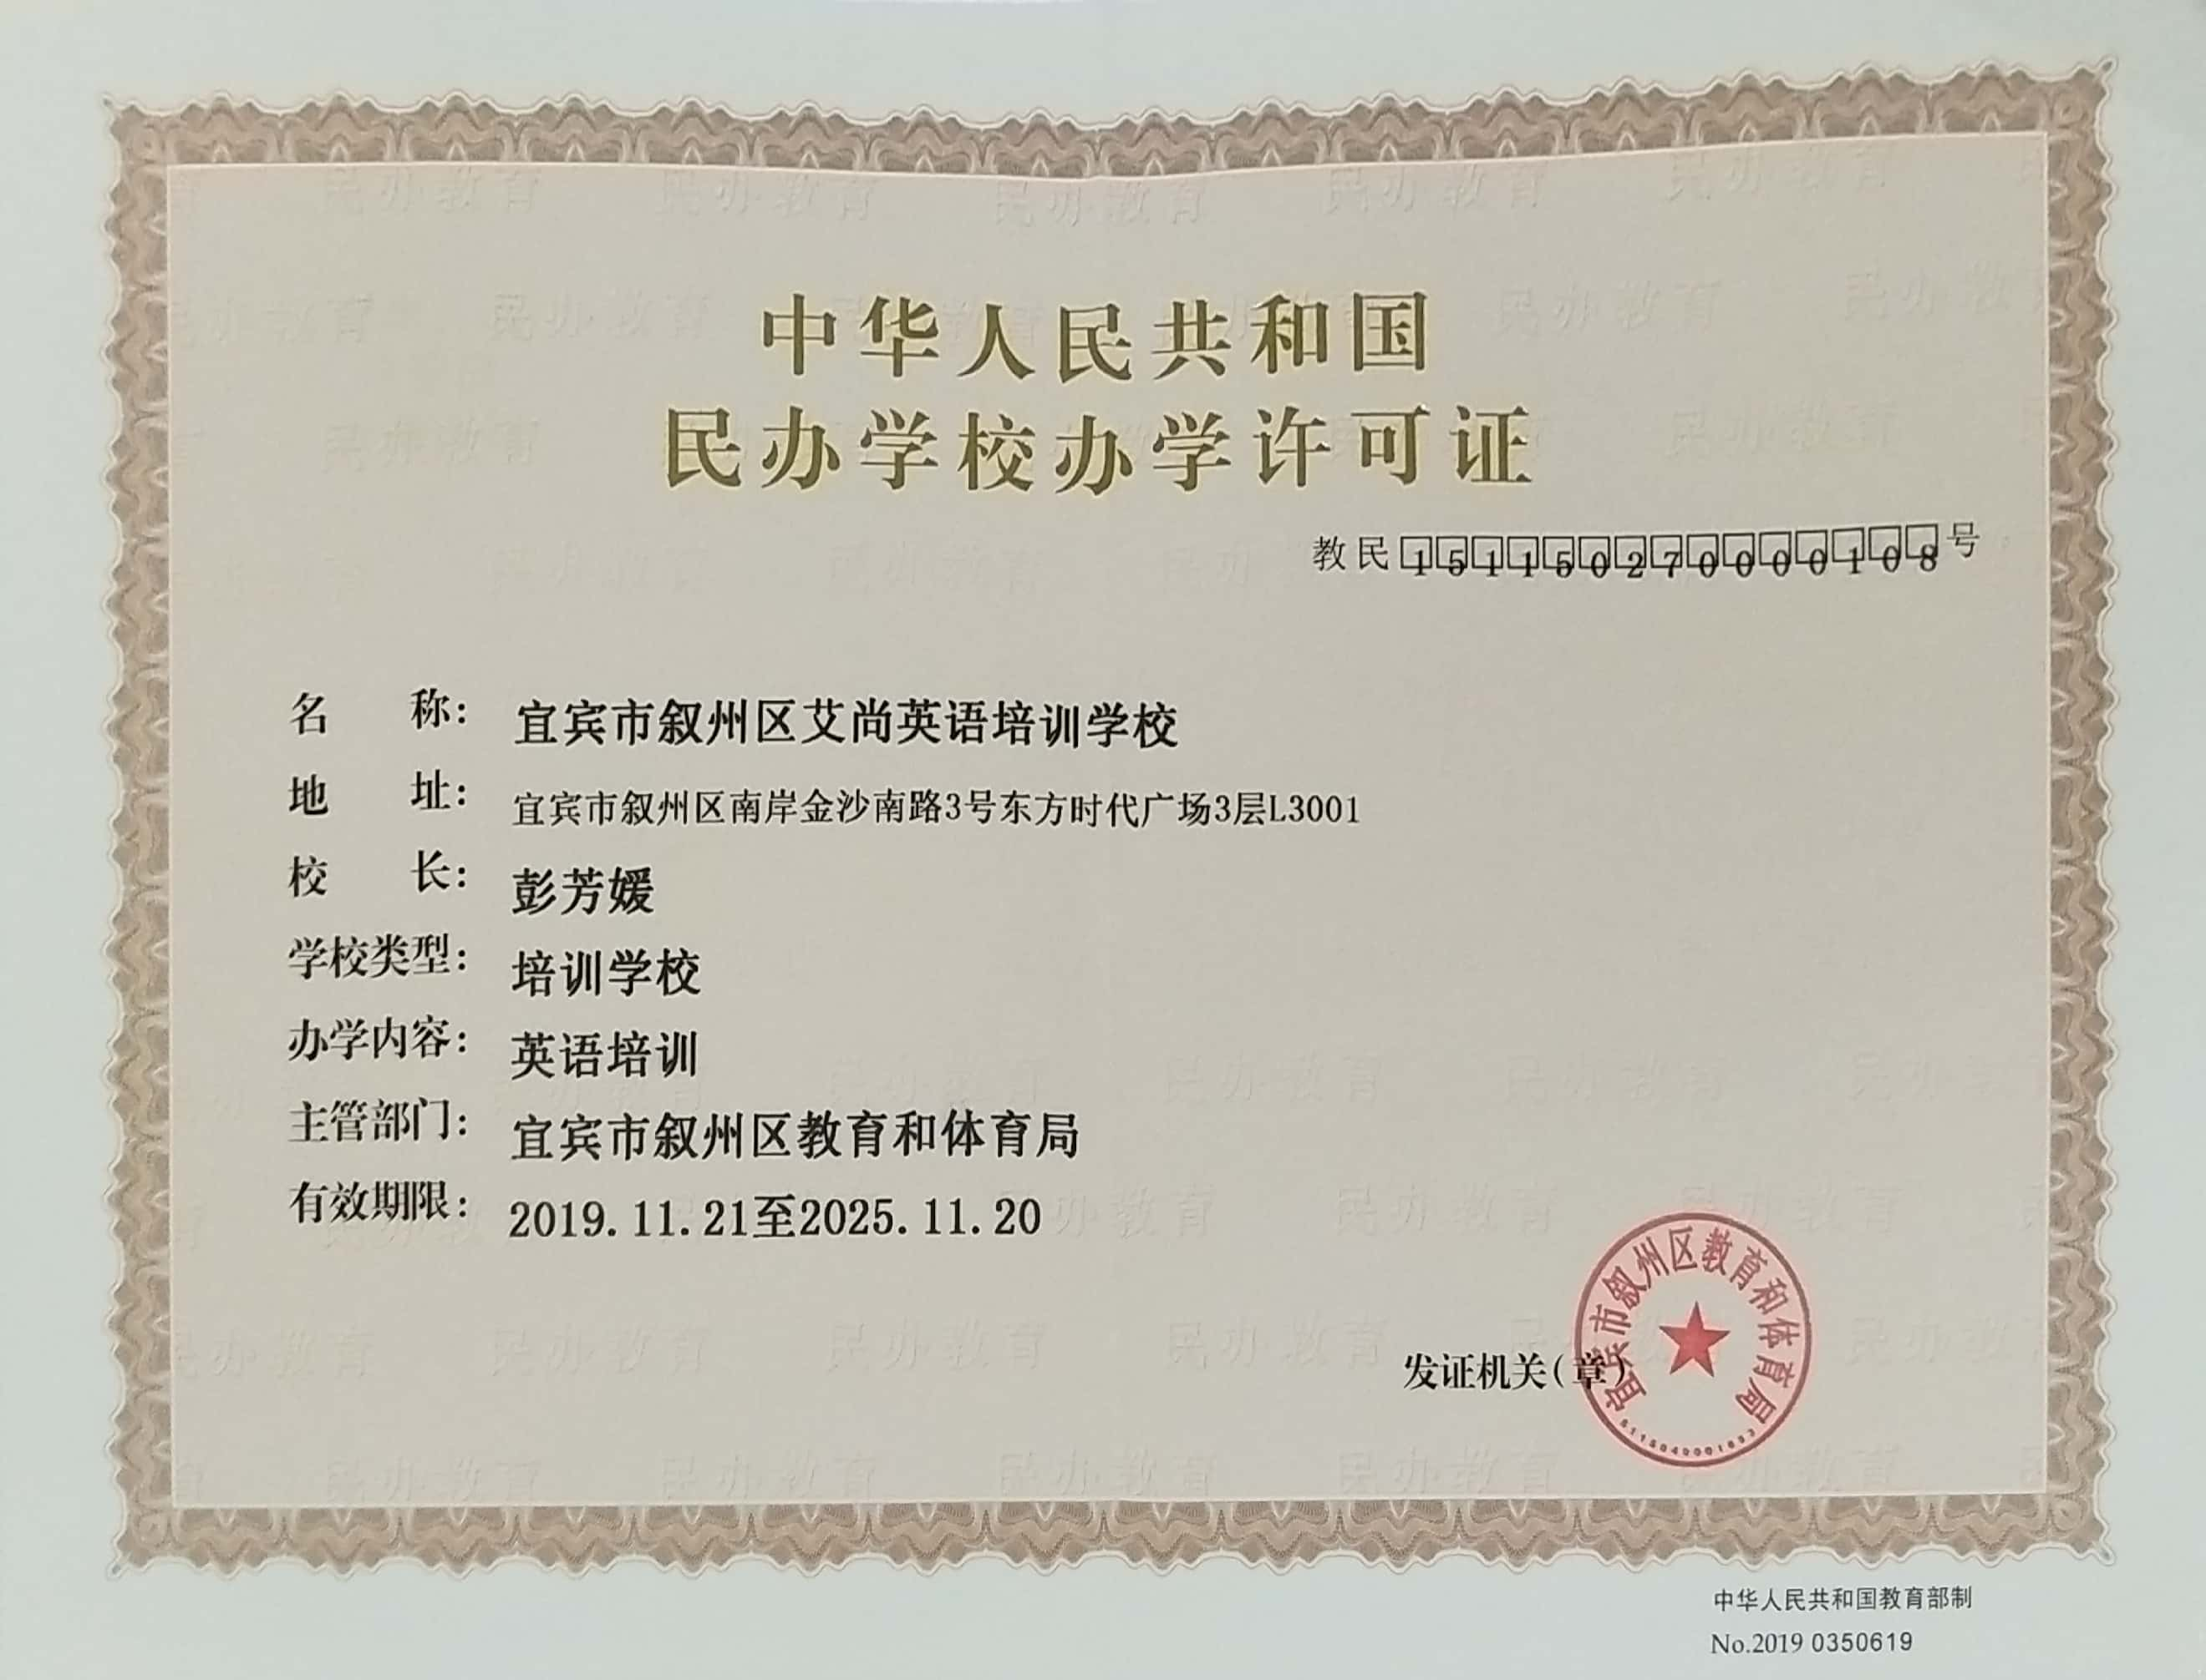

（校区实拍照片）

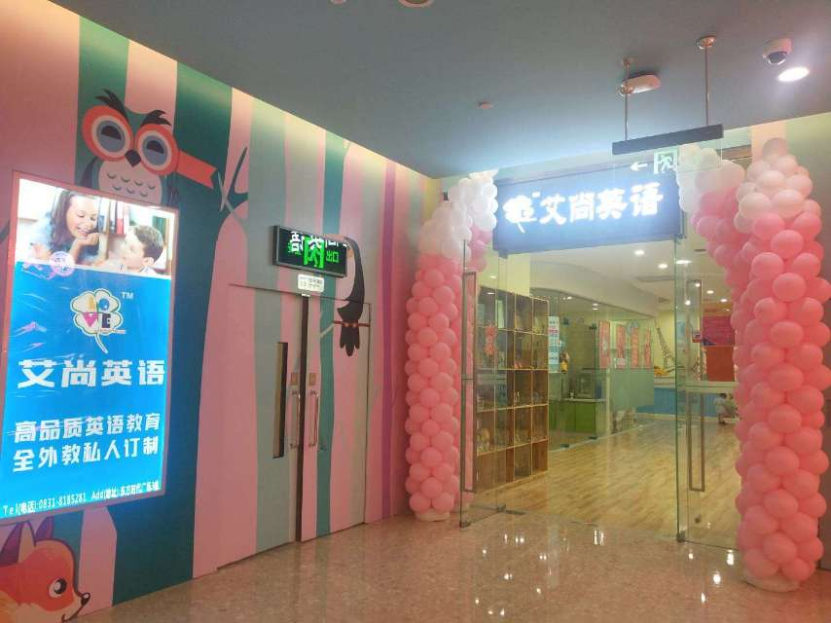 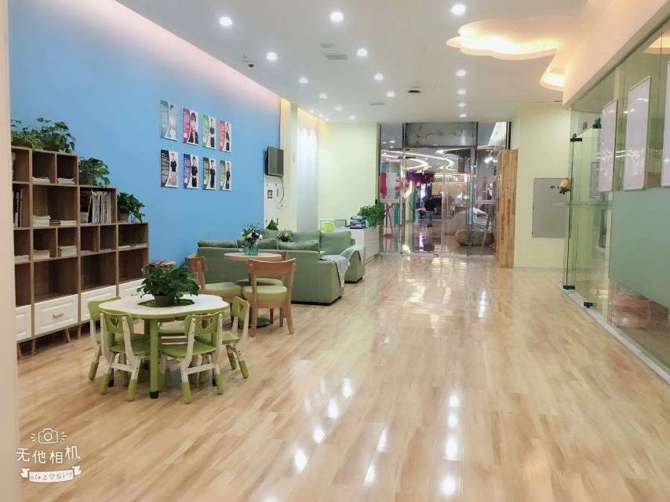

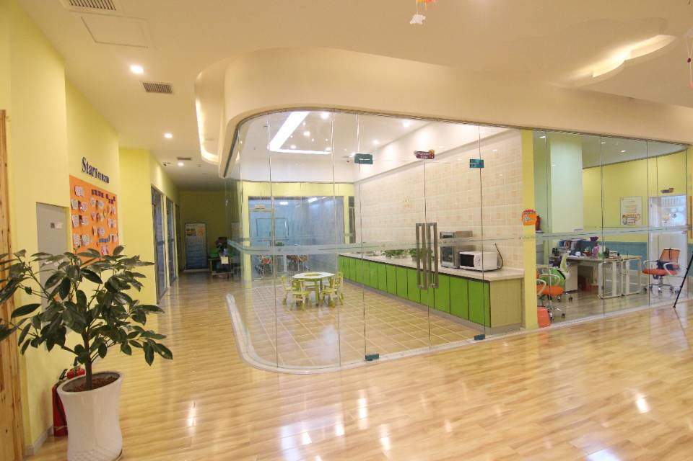 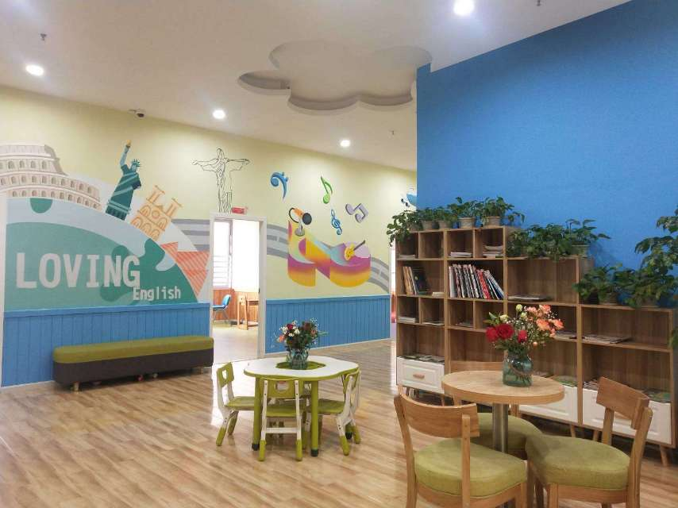

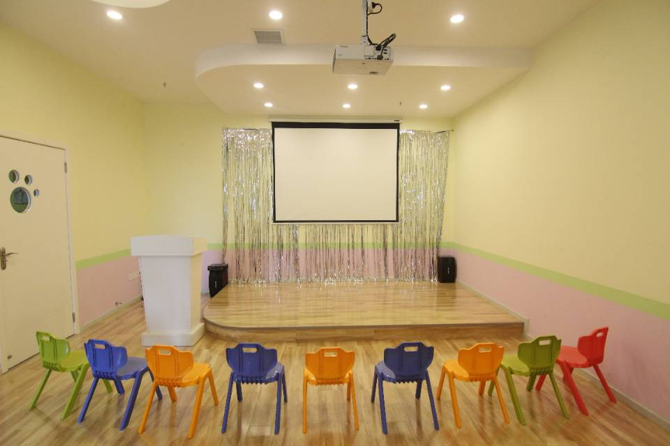 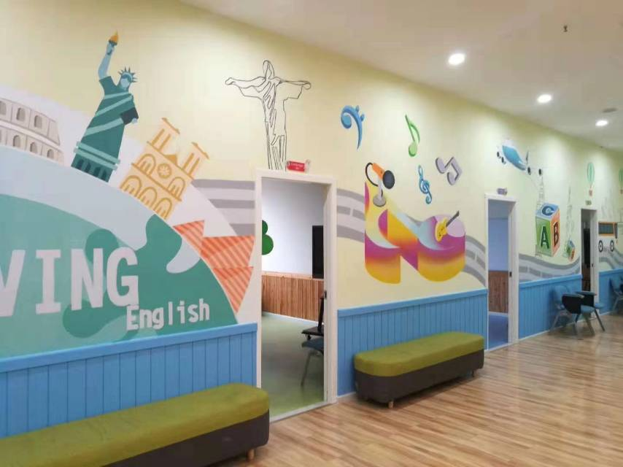

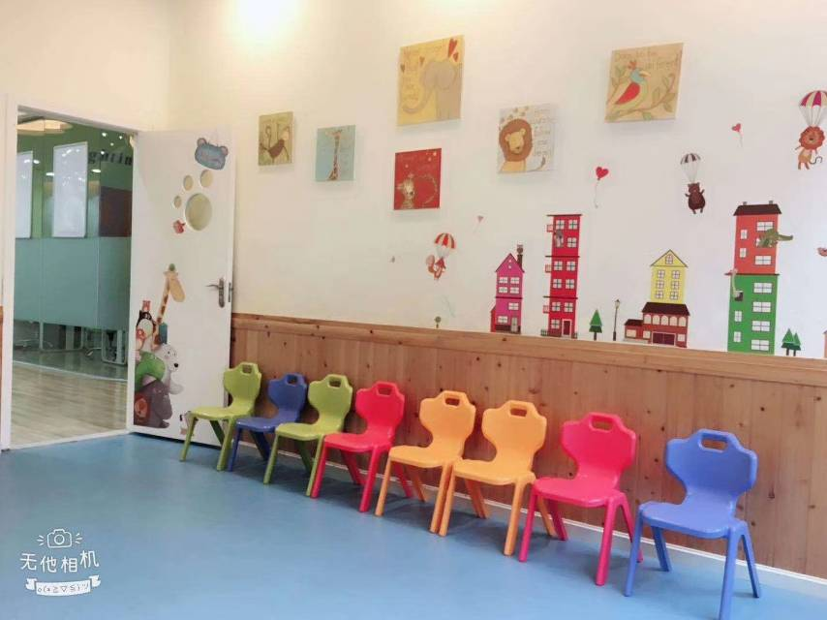 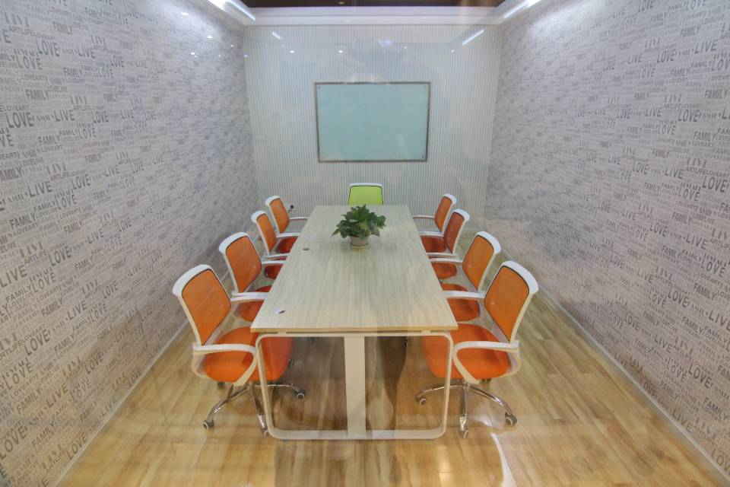

（CCTV希望之星英语风采大赛宜宾赛区东辰赛场）

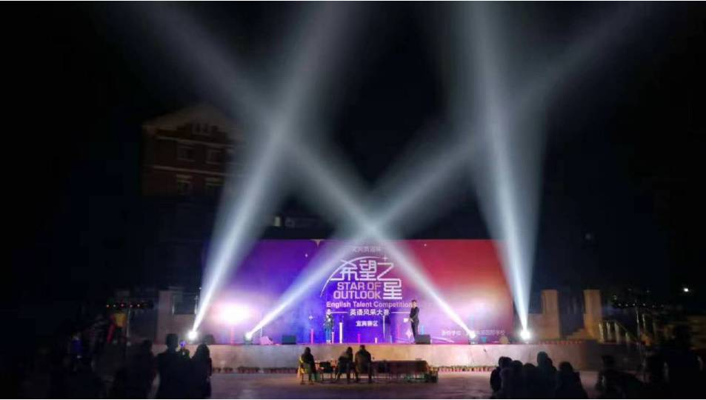

**【招聘岗位】**

招聘岗位：**英语老师**

转正后购买五险一金；每周工作时间39.5小时；每年春季、秋季正常出勤6个月，可享受暑假或寒假6天带薪假；国定节假日、年假、产假、婚假等均享受国家规定假期。

1. **英语老师**

**技能要求：**

英语教师，CET6，TEM8，TEM4

**岗位职责：**

1、教授3-12岁少儿英语课程，并针对3-12岁少儿英语课程进行设计与研发；

2、与学员及家长保持沟通，保证教学质量，提高续班率；

3、配合市场进行公开课程的设计和展示；

4、参加教学教研活动，撰写相关教学文档，及时报送各类教学材料；

5、配合完成学校及部门的其他工作。

**任职要求：**

1、普通话标准，英语流利，授课生动活泼，热爱教育事业，愿意长期致力于儿童英文教育。

2、持有教师资格证，有幼少儿、初高中教学经验者优先。

3、 英语专业四级或公共英语6级以上；

4、 聘任时限：签订2年全职合同；

**薪资福利待遇：**

1、入职后提供艾尚英语内部2个月专业教学及流程培训；

2、工资=（基本工资+津贴+课时+业绩+奖金）

3、工资预计：带班5-7个班，月薪五千至一万。

4、福利： 社保，公积金，培训，带薪寒暑假、带薪年休，旅游奖等

**欢迎加入艾尚英语温暖，有爱，团结的大家庭。**

**面试热线：0831-818 6868**

**学校地址：宜宾市南岸西区东方时代广场3楼**